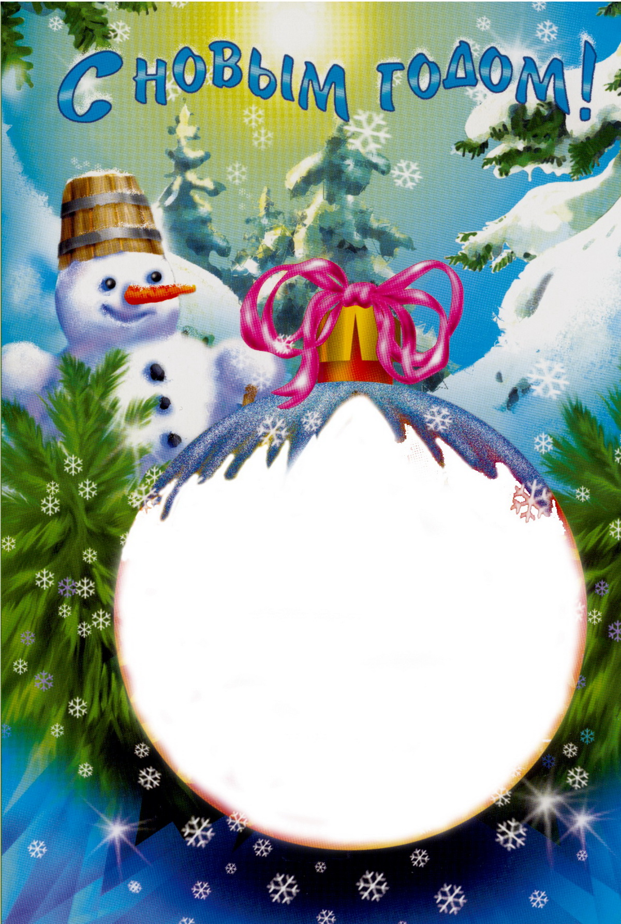
МКОУ "Далматовская начальная общеобразовательная школа"

ТРАДИЦИОННЫЕ ВЕСЁЛЫЕ СТАРТЫ
НА ПРИЗ "НОВОГОДНИЙ ШАР"

Выполнил и провел:
учитель физ.культуры
Дозморова О.В.

2016 уч.год
Сценарий новогодних весёлых стартов
«НОВОГОДНИЙ ШАР»

Участники: команды учащихся школы
Место проведения: спортивный зал МКОУ «Далматовская НОШ»
Оборудование и инвентарь: стойки, маты
Ведущие: Дозморова Ольга Викторовна (учитель ф.к), помощники- освобожденные учащиеся классов.
Цель: формирование у обучающихся культуры сохранения и совершенствования собственного здоровья.
Задачи:
- совершенствовать развитие физических качеств посредством эстафет;
- воспитывать дружный коллектив, чувство товарищества и взаимопомощи.
Ход мероприятия
- Дамы и господа! Случилось страшное горе!
- В связи с инфляцией, спекуляцией и кое-какими ведьминскими штучками наступление нового 2017года отменяется! Отныне и впредь, и во веки веков все население Земли будет жить в старом 2016 году!
- Новый год отказался приходить к людям, которые умеют только работать, работать, работать... как батарейки Энерджайзер, то есть в десять раз дольше обычных, и совсем разучились отдыхать! Сегодня в 11 часов дня по московскому времени Дед Мороз сделал открытое заявление в прессе, в котором сказано, цитирую: Люди стали чересчур взрослыми, даже дети! Так больше продолжаться не может, а потому я, Дед Мороз, в знак выражения протеста объявляю зимовку глубокого замерзания и отказываюсь дарить подарки и творить чудеса до тех пор, пока люди не одумаются и не докажут, что в их жизни все-таки осталось место празднику. Конец цитаты.
- В срочном порядке президент Владимир Владимирович Путин, издал указ от 12.12.2016.. г. № НГ 2017/ СГ 20127 «О проведении масштабных праздничных мероприятий» в знак доказательства всей серьезности намерений человечества встретить Новый год.
- И нам с вами, уважаемые друзья, сегодня предстоит спасти страну и все человечество от вечного прозябания в старом году и приблизить наступление долгожданного нового года!
- Мы верим в вас, дорогие друзья! Ура! Ура! Ура!
(После этого объявляется о начале веселых стартов)
- И так, мы начинаем самую весёлую из всех спортивных и самую спортивную из всех весёлых игр – "Весёлые старты”! И наш спортивный зал превращается в весёлый стадион! Участники соревнований будут состязаться в силе, ловкости, смекалке, быстроте!
- Мы думаем, что наши участники готовы принять участие в соревнованиях. Команды прошу занять места. Приветствуем наши команды.
1 конкурс – «Приветствие» Команды приветствуют друг друга, сообщают название и девиз своих команд.
2 конкурс – «Мандаринчики» (20 мандаринов, 8 конусов, 2 корзины)
Что за новый год без мандаринов
Ими вы наполните корзины
К конусу любому подбегайте
Есть, там сладкий фрукт иль нет
Скорее угадайте.
3 конкурс Игра «Это правда, детвора?»
Дед Мороз веселье любит
И на праздник к нам прибудет.
Это правда, детвора?
Отвечайте дружно… («Да!»)

Дед Мороз приходит в мае,
На барабане он играет,
Дайте мне скорей ответ,
Это правда, дети… («Нет!»)

Он подарки нам несет
И о елочке поет.
Это правда, детвора?
Отвечайте дружно… («Да!»)

Дед тот хитрый, как лиса,
И кусается всегда.
Дайте мне скорей ответ,
Это правда, дети… («Нет!»)

У дедушки есть лучший друг,
Снеговик его зовут.
Это правда, детвора?
Отвечайте дружно… («Да!»)

Дед Мороз живет в дупле,
Всех пугает в темноте.
Дайте мне скорей ответ,
Это правда, дети… («Нет!»)

Любит дедушка играть
И у елочки плясать.
Это правда, детвора?
Отвечайте дружно… («Да!»)
4 конкурс "Хоккей".
Во дворе с утра игра,
Разыгралась детвора.
Крики: «шайбу!», «мимо!», «бей!» -
Значит там игра - …. (хоккей)
По сигналу каждому игроку нужно ведением мяча клюшкой пробежать между стойками и вернуться назад таким же образом.
5 конкурс "Снежный ком" У каждой команды снежный ком в виде резинового шара. Снежный ком у участников, стоящих в колонне первыми. Ноги у детей на ширине плеч. По сигналу дети начинают перекатывать снежный ком между ног от первого участника к последнему. Команда, которая выполняет задание первой - выигрывает.
6 конкурс "Рукавички".
Ой, что было! Ой, что было!
Сколько было хохота!
Рукавички я забыла,
Вот что было плохо-то!
Первые номера надевают рукавички, добегают до стойки и возвращаются. Передают рукавички второму игроку и так далее.
7 конкурс «На метле»
Видели мы все не мало,
Но такого не бывало –
Эстафета на метелке
Из сосны или из елки.
Метла в каждой команде, словно эстафету они передают ее друг другу, пробежав верхом на метле и не сбив кегли. Если сбили вернуться и поставить, потом продолжать.
8 конкурс "Поздравление по телефону". Каждый участник по очереди должен добежать до стула взять телефон и громко поздравить "С Новым годом!"
9 конкурс «Символ года». У каждого участника в руках фрагмент символа года (Год "Петуха"), участник по сигналу добегает до ориентира и оставляет там фрагмент, бежит обратно передав эстафету, как только команда сложила все фрагменты подбегает вся команда и собирает пазл. Команда, которая выполняет задание первой - выигрывает.
10 конкурс "Пожелание командам" Каждой команде нужно было составить поздравление команде соперников.
- В уменьях ваших мы не сомневались
Даём вам время, чтобы отдышались
А судьи огласят все результаты
Надеемся что вы им очень рады.
Вот и подошла к концу самая весёлая из всех спортивных и самая спортивная из всех весёлых игр! Каждая команда получает грамоты за участие в весёлых стартах.

ПРИЛОЖЕНИЕ 1
СИМВОЛ ГОДА (ПАЗЛ)
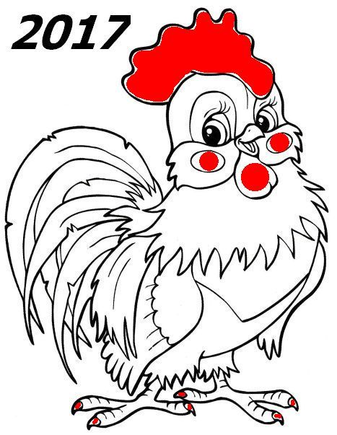

ПРИЛОЖЕНИЕ 2
ГРАМОТА
МКОУ «Далматовская начальная общеобразовательная школа»
НАГРАЖДАЕТ
Команду класса
за участие в школьных
веселых стартах
на приз «НОВОГОДНИЙ ШАР»

C Новым годом поздравляем
И желаем от души
Счастья, радости, удачи,
Исполнения мечты!

